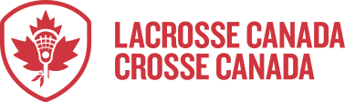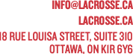

Bulletin technique 23-01 Balles de crosse approuvées 27 février 2023
Les tests sont terminés sur les balles Velocity et Union. Le bilan est que la balle Union et la balle Velocity répondent aux critères de Crosse Canada en matière de balles de crosse.

Ces marques et modèles de balles de crosse s’ajoutent à la liste de balles approuvées pour l’utilisation par Crosse Canada.

Chuck Miller
Président du comité des équipements et de la sécurité Crosse Canada

